浙江省2013届高三高考模拟冲刺
语 文 试 题

浙江省2013年高考模拟冲刺（提优）测试一语文试题

一、语言文学运用（共24分，其中选择题每小题3分）
1.下列词语中加点的字，注音全都正确的一项是
A.甄别（zhēn） 毗邻（pí） 削苹果（xuē） 度德量力（duó）
B.处方（chǔ） 搦战（nuò） 踮起脚(diǎn) 按捺不住(nài)
C.粳米（ɡēnɡ） 坊间（fāng） 肖像画（xiào） 长吁短叹(xū)
D.剖析（pōu） 矩形(jǔ) 搅浑水（hún） 安步当车（dànɡ）
2.下列各项中，没有错别字的一句是
A.“中国好声音”节目中呈现的向上、向善、向美的价值取向，导师与学员、学员与学员之间通力合作、共同拼搏的和睦关系，十分契合中国人的时代情绪和传统文化。
B.西湖国际烟花大会两发烟花改变轨道窜入观众台，导致多人死伤，引发劳民伤财的指责，民众呼吁停办的话题又成为舆论热点。
C.如果出现恶性的心率失常，导致突发性猝死，一般都是心源性猝死，必须由专业的专科医护人员进行急救，但能够抢救过来的机率依然非常低。
D.“元芳，你怎么看？”电视剧《神探狄仁杰》中主人公的这句追问近来走红网络，成为公众表达诉求和置疑的经典句式。我们每个人都要学会在舆论监督下工作。
3.下列各句中，加点的词语运用错误的一项是
A.“中国式接孩子”的场景每天都会在不同城市、不同学校的门口上演，众多家长在孩子放学的时间都聚集到学校门口，你拥我挤互不相让。
B.有家长认为，部分药品标有按照体重服药的公式，一推算就知道孩子吃多少药了，殊不知这存在着极大的安全隐患。
C.当班主任宣布本周班队活动到校外野炊的决定后，全班同学无不拍手称快，掌声、笑声淹没了班主任的说话声，整个教室仿佛沸腾了。
D.莫言打动诺奖评委的，是他整体的写作态度、精神和质量，是作为中国作家一以贯之地对中国这片土地以及人的灵魂状态的一种探索。”

4．下列各句中，没有语病的一句是
A.食品安全问题频发，消费者权益受到侵害，暴露出某些企业为谋求利润而不择手段的卑劣行径，是漠视公民意识的集中体现。
B.塑化剂的话题持续成为大家关注的焦点，“不靠谱”“不值得信任”“冲击太大”“只关心如何退货”成为不少网友常用之词，“应召回问题酒”更是成为大家的共识。

C.油条只要不是人工添加含铝物质，也没有含铝容器和含铝包装污染的问题，其含量通常足够低，到了不产生健康威胁的程度，就无需担心了。

D.清华大学面试官会和学生根据个人情况展开有针对性的对话，从中可以考察学生的价值观，话题宽泛让学生有话可说是面试官出题的一个原则。
5.根据下面文字提供的信息，用一句话概括新闻的观点。(15字内)（3分）
新西兰被称为世界上最后一片净土，环境优美 ，气候宜人，人口密度小，特别适合居住。新西兰是世界上为数不多的对海外人士没有购房限制并没有房产交易税的国家之一，这一政策优势也吸引来很多有钱的中国人前来置业。
最离谱的是，据新西兰最大的英文报纸《新西兰先驱报》(NZ Herald)报道，在 华人最喜爱的奥克兰中区爱尔伯特区，一间房屋以超出估价416000新元(200万人民币)的惊人价格售出，为如今房产市场令人咂舌的疯狂局面再添铁证。这间三居室房屋政府估价为67万新元(375万元人民币)，但最终，这栋房屋在拍卖会上以高于估价62%的108.6万新元(约543万元人民币)的惊人价格售出。
新西兰本地人感叹，房子如今难买了。这边刚刚开始和房东谈价钱，那边过来个中国人，二话不说，直接买下了。很多人在电台节目里抱怨，这些仿佛是一夜之间出现的众多有钱人，哄抬了本来就不低的房价，抢走了新西兰人买房的机会。
6.某校举办社团文化节，请你在空格内，为该校设计一条具有较强感召力的宣传语，其中，至少要运用一种常见的修辞手段。（4分）
7.近日，网友发帖称某公路边出现了“拒绝酒驾”的宣传标语，标语中被植入某品牌白酒广告，被网友称为“最牛植入广告”，于是有人画了一幅漫画：
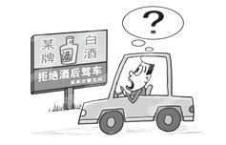

根据漫画内容，回答下面问题（5分）：
（1）为什么被称为“最牛植入广告”？（2分）
（2）你认可这样的广告吗？为什么？（3分）

二、现代文阅读（共29分，其中选择题每小题3分）
（一）阅读下面的文字，完成8—10题。（9分）
书法，回归“心画”本体
沈鹏
历史经过几番曲折，我们开始懂得：对于伟大的文化传统，不能掉以轻心，要尊重，甚至敬畏。古人讲汉字创始，出现“天雨粟，鬼夜哭”（《淮南子》）的神秘、壮丽景象，饱含着敬畏。近代改革方块字的构想，出于可贵的勇气，逐渐被时代否定。今后随着国力增长，汉字的优越性以及在世界上普遍认同的可能性，将与时俱增。
问题说到书法。追究书法的根源，又出于对汉字的尊崇，至少让我们取得一种共识，便是书法创造必以汉字为基础。字体是书体的根基，把二者等同起来，以字体当书体，便无所谓书法；把二者割裂开来，书法不复存在。汉字最基本的功用是表意，不能想象三千多年的文明史可以离开文字传承。文字传承文化，文字本身是工具又不仅止于工具。文字自身构成庞大的文化体系，与全部中华文明融为一体。鲁迅说中国文字有“三美”：“意美以感心，音美以感耳，形美以感目。”着重从美学意义上谈中国汉文字。中国文字的“意美”，长期历史积淀变得丰富深厚，汉字的多义性、不确定性，蕴含着本民族的美感。时下网络流行大量的新词语，肯定有许多词语生命力不足，转瞬即逝，重要原因之一是缺乏美学底蕴。20世纪50年代初期，很重视语言的纯洁性，单为一个“搞”字引起不少争议，后来“搞”站住脚了，属中性，但用于“搞笑”“恶搞”还有点味儿，恐怕不会用于诗词、美文。当前对待网络语言，赶时髦者多，以严肃态度进行自由讨论者极少见。不要怕“保守”或“激进”，历史会作出公正的裁定。
“音美”与“形美”直接被人的特定的感官——耳、目所接受。“音美”集中体现在传统的诗、词、歌曲、戏剧；其余各种文体倘内含节律、音韵的美，也会令人击节称赏。至于“形美”，与“意美” “音美”一样，也是汉字本身所具备，又在长期历史发展中不断丰富，其集中的体现当然是书法了。
书法与字体的变化相互平行又交叉地发展。从篆籀文字开始，没有一种字体可以与书法截然分开。宋代木板书籍有手书者，仍不失书法的一些韵味。东汉《熹平石经》是官方校正《五经》的刻石，注重文字的规范谨饬，从书法看，不失众多汉隶之一，应当视为书法的一体，只是书味不浓。近代流行的印刷用宋体字，保持着汉字各种基本笔法以及楷书结构，却不能认其为书法。至于篆、隶、行、草多种书体，我们未尝不可以找出它们最原始的基因，“还原”为“字体”，但只能在理论上加以承认，实践中不存在。因为任何书写（刻），凭借特定的工具全出以个人行为。书写中的思想，都倾向于个人意识的一部分，区别于他人，并且区别于自己而不会重复。有以仿宋印刷体的笔法相对应于楷体书法，应是对楷书的误解。楷书不但与印刷体有别，楷书的笔法，在每个书家那里也是不同的。所以即使教初学者写楷书，也不能以宋体字为准。倘要求点画与宋体字相同，索性不叫书法了。
（选自2011年3月1日《中国艺术报》，有删节）
8．关于汉字的“三美”，下列表述不符合文意的一项是
A．汉字“三美”之说源自鲁迅，他说中国文字有“三美”：“意美以感心，音美以感耳，形美以感目。”
B．“意美”，指的是汉字因长期历史积淀变得丰富深厚，具有多义性、不确定性，蕴含着本民族的美感。
C．“音美”，指的是传统诗、词、歌曲、戏剧里面的文字在节律、音韵方面所带给人们的听觉方面的美。
D．“形美”，指的是汉字本身所独自具备的而又在长期的历史发展中被不断丰富了的带给人们的视觉之美。
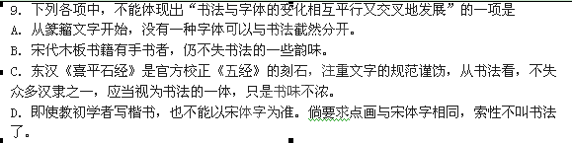教初学者写楷书，也不能以宋体字为准。倘要求点画与宋体字相同，索性不叫书法了。
10．根据本文的内容，解释标题的含义。（3分）

（二）阅读下面的文字，完成11-15题。（20分）
守望西湖的青藤
张抗抗
说起青藤茶馆，如今怕是很少有人不晓得的。细细追究起来，“青藤”是90年代在西湖边发出的新芽，并不是河坊街的老字号，仅仅七八年间，长藤弯弯、青叶缠绕，架起一座浓荫蔽日的硕大茶棚，不说是个奇迹，至少也是带了些传奇色彩的。
尤其，店主是两个年轻的杭州女人。七八年前，差不多还是茶叶嫩尖一般新鲜的女孩，如何就能把一片片茶叶变成蜻蜒的绿翅膀，在西湖的暖风里飞起来？
后来那个不算小的三层空间，也容不下这对翅膀了。每一枝柔韧的青藤，都缭绕着女人的梦想在一圈一圈地盘旋。2003年秋天来临，西湖扩建改造工程完毕，“青藤茶馆”在四易其址之后，选择了元华广场二层，在一公园的西湖南线入悄然开张。猛然扩大成5000平方米的面积，计有800多个座位。茶客光临的高峰时，茶席仍然不够用。即使在杭州这样温柔富足的龙井茶乡，喝茶喝出如此蔚为壮观的景象，也令人啧啧称奇。
“青藤”究竟握有什么样的秘密武器，让杭州人把一杯清茶喝得上了瘾？
新“青藤茶馆”掩于婆娑翠竹丛中，依然有着女性的含蓄与秀气。沿木梯拾阶上得二层，眼里掠过青石小桥泉水游鱼，一步一景，脚步顿时就慢了下来；四处流连顾盼，眼神也不大够用。围廊隔断的分割与设置，一改先前繁复的传统风格，赋予了现代的空间概念，只觉得抬头低头通畅敞亮，叫人想起凉风微袭的山间茶园；数间小巧玲珑的江南小筑，均以西湖十景命名，隐隐绰绰地藏在曲径通幽处；古色古香的窗格门扇、造型简洁颜色古朴的茶桌茶椅，藤制木质，件件精心得不留痕迹；灯具也是极讲究的，柔和的光线若有若无，便有了月夜星空下品茗的感觉；壁上镶嵌的橱柜木格，收藏各色紫砂名壶和历代茶具，还有墙上精心装裱的名家字画，如此浓郁的文化气息，茶馆不再是茶馆，而是一所小型的茶艺博物馆了——边走边看，峰回路转，就有迷路的担忧了，果然又有阔大的厅堂在前，一面弧形的白墙落地，简约而朴素，内里透出现代的开放意识；宽阔的阳台设有露天茶座，西湖碧波就在眼前，似乎伸手可触。逢年过节，一边品茗一边观赏西湖上空的璀璨烟花，将是怎样的好心情。忽然觉得“青藤茶馆”更像是一座内涵丰富的文化广场，杯水之中，竟是天外有天。
两个清清爽爽的江南女子，开了多年茶馆，言行中却看不出阿庆嫂般“女强人”的精明泼辣，只是轻声细语地说着平常的话语，如同一杯澄澈的清茶，散散淡淡波澜不惊。茶馆的画册底封上有两句诗曰：青染湖山供慧眼，藤萦茗话契禅心。恰似这两位开茶馆的女人，淡泊随缘，慧心禅意，原本看重的是茶品茶趣，不经意间，却把这悠闲之乐，做成了茶的事业。
七、八年间茶馆虽然几经搬迁，那一根根柔韧的藤蔓，却始终立定脚跟沿着湖滨一线蜿蜒，执著地不愿离开。“除了西湖边，哪里我们都不去”一一那是一个关于守望西湖的诺言，一生一世的守望，犹如千年的西湖，淡妆浓抹自有定力。女人的丈夫由爱“人”而及茶、由爱茶而及青藤屋，最后也变成了守望西湖的那两个女人身后的忠实守卫者。
一个听起来浪漫而动人的故事，落在杯中，就是沉甸甸、续之不竭的一壶清茶。“青藤”连续多年被评为“杭城十佳温馨茶楼”，功夫终究是下在一个“茶”字上——茶叶的品质、茶具之精美、茶艺表演，还有独到的待客之道。杭城的人都知道“青藤”所用的茶叶均为货真价实的上等佳品，片片让人放心；“青藤”沏茶所用之水，都是天然泉水；更值得称道的是“青藤”用以佐茶的各式茶点，真的可口入味，真的好吃，每一种制作都是不含糊的。此前几年中我曾多次去过六公园的青藤老店，每一次都是茶醉食足而归。那样琳琅满目的茶点之宴，铺就了一道丰盛的江南食品艺术长廊……
想当年“青藤”创业初始，两个女人曾亲手“研制”本家茶蛋茶干。女人的温情与心思，就这样点点滴滴地留下来了，也长久地留住了“青藤”的茶客们。“青藤”特制的茶具上，有“青藤”的店标。一缕清茶的丝丝热气，在空中轻盈升腾，恰似一根柔软韧性的青藤，有意无意地勾勒出了茶杯的形状。茶香袅袅，绵绵不息，更似“青藤”的流水与人气。
这一想也就恍然：“青藤”是把天下的茶客，都当作养育自己的沃土来侍奉的。所以“青藤茶馆”，每搬一次家，便愈发呈现兴旺之势，因为它把根上的土壤也一同带过去了。
西湖幸有“青藤”，南来北往的爱茶人，从此都与“青藤”一起来守望西湖。昨日的茶还未凉，今日喝茶人又回来了。
（有删改）
11.第五段对“青藤茶馆”的环境布置的描写，突出了什么特点？有什么作用？（4分）

12.文中引用茶馆画册底封上的两句诗“青染湖山供慧眼，藤萦茗话契禅心”，有什么用意？（3分）

13.概述“青藤”在文中的象征意义。（3分）

14.文中两处画线句子的内容是否自相矛盾？请作简析。（5分）

15.联系全文，说说你对标题的理解。（5分）

三、古代诗文阅读（共37分，其中选择题每小题3分）
（一）阅读下面的文言文，完成16-20题（19分）
尹公亭记
（宋）曾巩
君子之于己，自得而已矣，非有待于外也。然而曰疾没世而名不称焉者，所以与人同其行也。人之于君子，潜心而已矣，非有待于外也。然而有表其闾，名其乡，欲其风声气烈暴于世之耳目而无穷者，所以与人同其好也。内有以得诸己，外有以与人同其好，此所以为先王之道，而异乎百家之说也。
随为州，去京师远，其地僻绝。庆历之间，起居舍人、直龙图阁河南尹公洙以不为在势者所容谪是州，居于城东五里开元佛寺之金灯院。尹公有行义文学，长于辨论，一时与之游者，皆世之闻人，而人人自以为不能及。于是时，尹公之名震天下，而其所学，盖不以贫富贵贱死生动其心，故其居于随，日以考图书、通古今为事，而不知其官之为谪也。尝于其居之北阜，竹柏之间，结茅为亭，以茇①而嬉，岁余乃去。既去而人不忍废坏，辄理之，因名之曰尹公之亭。州从事谢景平刻石记其事。至治平四年，司农少卿赞皇李公禹卿为是州，始因其故基，增庳益狭，斩材以易之，陶瓦以覆之，既成，而宽深亢爽，环随之山皆在几席。又以其旧亭峙之于北，于是随人皆喜慰其思，而又获游观之美。其冬，李公以图走京师，属予记之。
盖尹公之行见于事言见于书者固已赫然动人而李公于是又侈而大之者岂独慰随人之思于一时而与之共其乐哉！亦将使夫荒遐僻绝之境，至于后人见闻之所不及，而传其名、览其迹者，莫不低回俯仰，想尹公之风声气烈，至于愈远而弥新，是可谓与人同其好也。则李公之传于世，亦岂有已乎！故予为之书，时熙宁元年正月日也。
【注】①茇：在草间住宿。
16.对下列句子中加点词语的解释，不正确的一项是
A．然而曰疾没世而名不称焉者 疾：痛恨
B．尝于其居之北阜 阜：土山
C．又以其旧亭峙之于北 峙：对峙
D．然而有表其闾 闾：大门
17.下列各组句子中，加点词的意义和用法相同的一组是
A．皆世之闻人，而人人自以为不能及 锲而不舍，金石可镂
B．于是时，尹公之名震天下 匹夫之有重于社稷也
C．河南尹公洙以不为在势者所容谪是州 至丹以荆卿为计，始速祸焉
D．则李公之传于世，亦岂有已乎 予犹记周公之被逮
18.下列对原文的赏析不正确的一项是
A．文章第一段，以议论入手，首先摆出了看似矛盾的理想追求与实际行为，增强了文章的思辨色彩，是全文之纲。
B．随州人为了纪念尹公，在青竹和翠柏之间，用茅草搭建了一座亭子，取名叫“尹公之亭”。
C．尹公的名声震动天下，而他所学的东西，在于不因贫富贵贱死生而动摇自己的信念，是一个“自得”之人。
D.作者在文中赞扬了尹公身处逆境而泰然自若的精神，叙述了重建尹公亭的深远意义。
19.用“∕”给文中画波浪线的部分断句。（3分）
盖 尹 公 之 行 见 于 事 言 见 于 书 者 固 已 赫 然 动 人 而 李 公 于是 又 侈 而 大 之 者 岂 独 慰 随 人 之 思 于 一 时 而 与 之 共 其 乐 哉！
20.把文中画线的句子译成现代汉语。（7分）
（1）故其居于随，日以考图书、通古今为事，而不知其官之为谪也。（4分）

（2）于是随人皆喜慰其思，而又获游观之美。（3分）

（二）阅读下面这首诗歌，完成21-22题。（7分）
蝶恋花
（清）纳兰性德
又到绿杨曾折处，不语垂鞭，踏遍清秋路。衰草连天无意绪，雁声远向萧关去。
不恨天涯行役苦，只恨西风，吹梦成今古。明日客程还几许，沾衣况是新寒雨。
21．“不语垂鞭”一语刻画出词人怎样的形象？（3分）

22．请从景与情的角度简析“衰草连天无意绪，雁声远向萧关去”。（4分)

（三）阅读下面两段文字，完成23-24题。（5分）
子贡问友。子曰：“忠告而善道之，不可则止，毋自辱焉。”
曾子曰：“君子以文会友，以友辅仁。”
23.上述材料中孔子和曾子交友观的出发点有什么不同？（2分）
24.简析孔子的交友观及其意义。（3分）

（四）古诗文默写。（6分）
25．补写出下列名篇名句中的空缺部分。（只选3小题）
（1）颜渊喟然叹曰： ， 。瞻之在前，忽焉在后。（《论语》）
（2）黄鹤之飞尚不得过， 。青泥何盘盘！ 。（李白《蜀道难》）
（3）白露横江， 。 ，凌万顷之茫然。（苏轼《赤壁赋》）
（4）万里悲秋常作客，百年多病独登台。 ， 。（杜甫《登高》）
（5） ，觉宇宙之无穷；兴尽悲来， 。（贾谊《滕王阁序》
四、作文（60分）
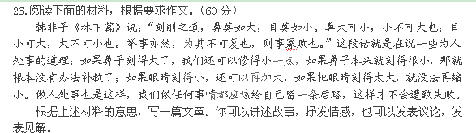
【注意】①角度自选，立意自定，题目自拟。②不得脱离材料内容及含义的范围作文。③除诗歌外，文体不限。④不得少于800字。⑤不得抄袭、套作。

2013年浙江省高考模拟冲刺卷（提优卷）
语文（一）参考答案
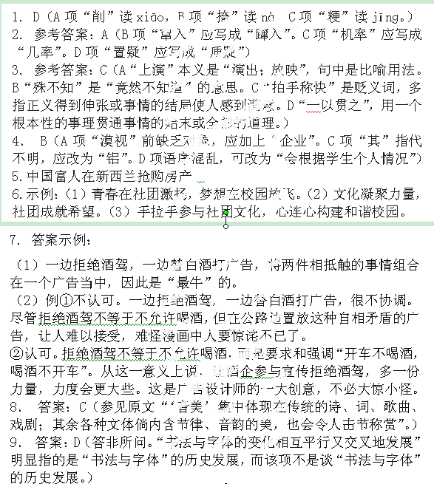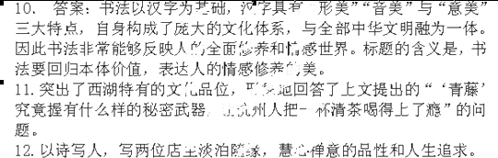
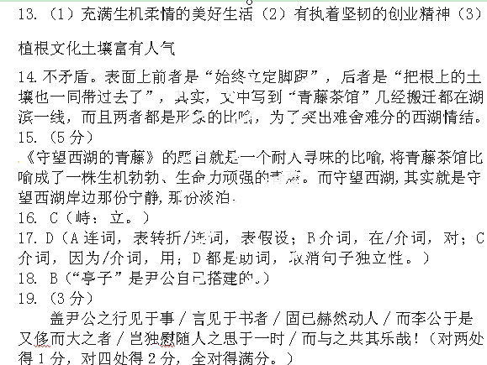 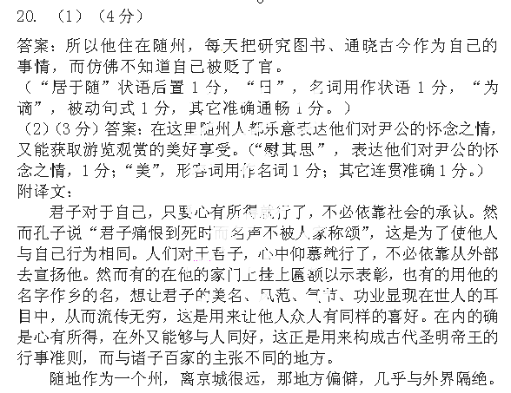在庆历年间，起居舍人、直龙图阁河南人尹洙公，因不为有权势